Documentation
Technique

Table des matières
Vue d’Ensemble : 3
Gameplay : 3
Mécaniques de jeu : 3
Dynamique de jeu : 4
Look & Feel : 4
Données : 5
Paramètres de jeu : 5
Fonctions et Variables : 5

Vue d’Ensemble :
Le premier des micros-jeux, se nommera « bois-moi si tu peux ».
Dans ce jeu, le joueur contrôlera un pirate qui devra récupérer le plus de bières possibles en 10 secondes. Il devra également éviter les verres d’eau mais les bouteilles de Rhums servirons de bonus pour le score final du jeu.

Gameplay :

Mécaniques de jeu :
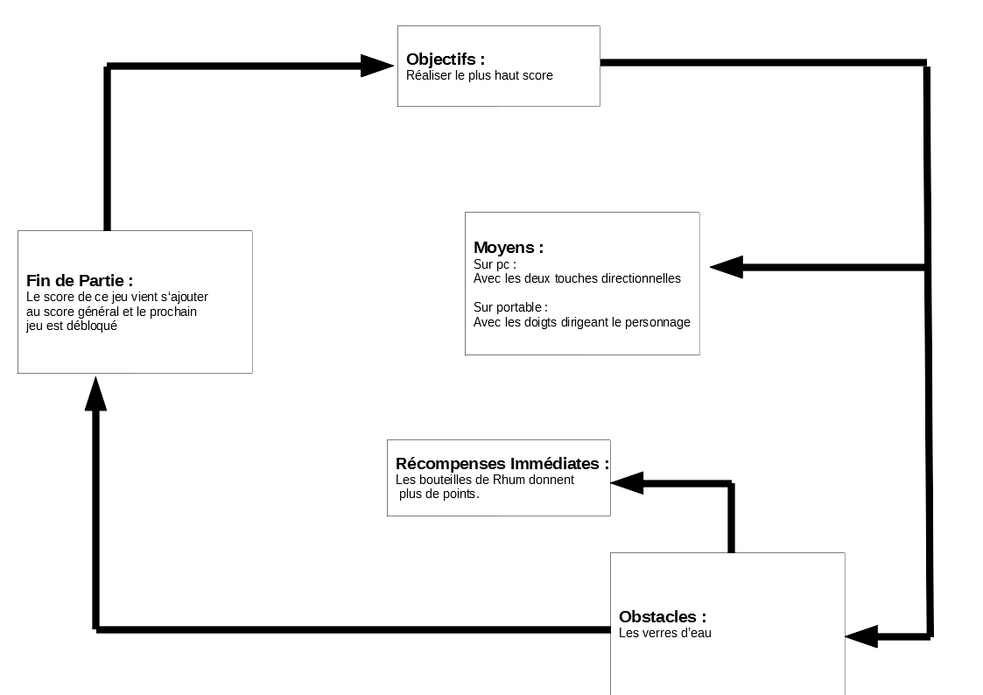
Dans ce jeu, la mécanique prédominante est une mécanique de collecte. Le joueur devra, pendant le jeu, collecter des verres de bières qui augmenterons le score du joueur. Collecter des bouteilles de Rhum augmente de manière plus significative que les bières. Cependant parmi ces items, il se trouvera des verres d’eau, qui pénaliserons le score du joueur.

Dynamique de jeu :
Dans ce jeu, le joueur devra ramasser des bouteilles de bières en évitant des verres d’eau et favorisant les bouteilles de Rhum.

Look & Feel :
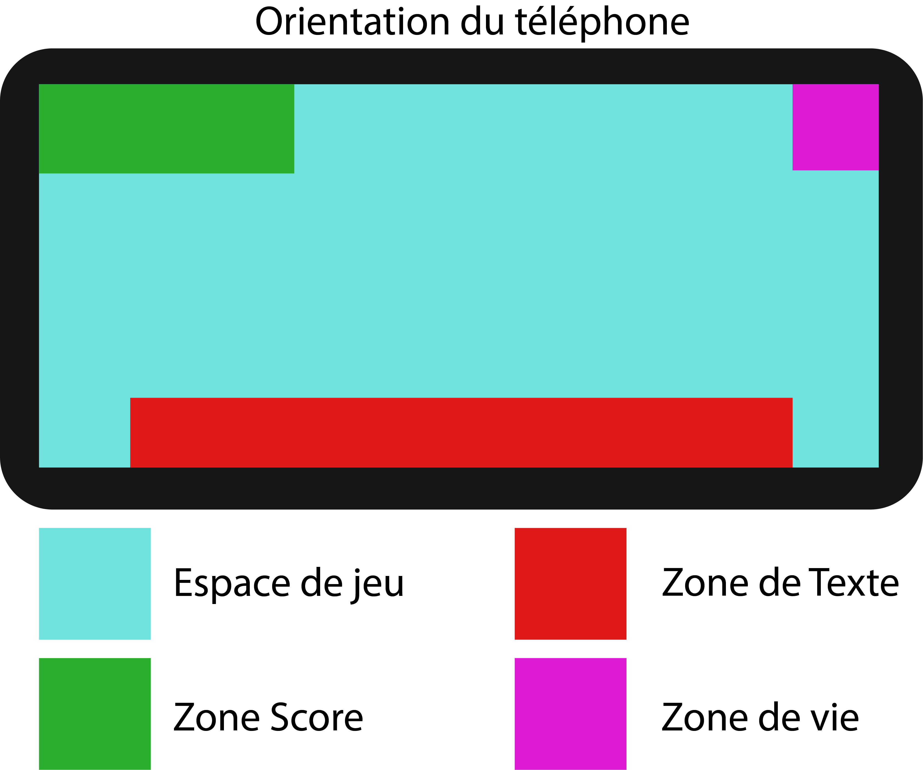
Voici une maquette montrant l’organisation de l’écran, cette configuration d’interface se verra faiblement changé suivant les jeux.

Données :

Paramètres de jeu :

Dans ce jeu, plusieurs éléments rentrerons dans les paramètres de jeu. Le premier de ces paramètre sera le temps impartie, a savoir 10secondes maximum, qui sera à prendre en compte lors du jeu. Il y a aussi l’augmentation de points du joueur en ramassant de l’eau ou du Rhum. Mais également la perte de point lorsque le joueur ramassera de l’eau.

Fonctions et Variables :

Parmi les fonctions et variables que nous pourront avoir dans le code jeu, nous pourrons retrouver :
Fonctions :
Nous aurons dans un premier temps une fonction qui rajoutera des points au joueurs lorsqu’il ramasse de la bière.
Une seconde fonction fera perdre des points au joueur lorsqu’il ramasse de l’eau.
Une troisième fonction rajoutera plus de points que la bière lorsqu’il ramasse une bouteille de Rhum. Il s’agira là d’un item bonus.
Variables :
Nous aurons dans un premier temps une variable joueur ainsi qu’une variable pour chacun des collectibles ou potentiels éléments de décors.
Nous aurons aussi des variables relative au score qui permettront de calculer le score du jeu et de le rajouter sur le score global.

